**Templo do tesouro**

**Game Concept Document**

Versão 1.0

04 de março de 2016

# Revisões do documento

|  |  |  |  |
| --- | --- | --- | --- |
| **Versão** | **Autor** | **Data** | **Comentários** |
| 1.0 | LAEL JADER OLIVEIRA | 04/03/2016 | Primeiro conceito |

# Conteúdo

Revisões do documento 2

Conteúdo 3

Metaplot 4

Conceito geral 4

Estilo de arte e design 4

Número de jogadores 4

Plataforma 4

Progressão de jogo 4

Design de fases 5

# Metaplot

Um jogo de quebra-cabeças e desafios de agilidade com uma temática de templos antigos cheios de armadilhas e tesouros.

# Conceito geral

O jogador poderá controlar os três exploradores através dos corredores e salões cheios de armadilhas mortais que foram construídas para proteger os tesouros.

O jogador só poderá controlar um explorador de cada vez, cada explorador tem uma habilidade especial diferente.

Cada sala terá um quebra-cabeça para abrir a porta para prosseguir no templo, os corredores terão varias armadilhas sendo elas: serras se movimentando de um lado para outro, placas de pressão no chão que quando acionadas chamas de fogo saem da parede, pedras caindo do teto, etc...

Cada personagem tem sua própria quantidade de saúde e vidas, caso um personagem morra só será possível jogar com ele novamente no próximo checkpoint, caso todos morram o jogador poderá continuar do ultimo checkpoint.

# Estilo de arte e design

O tema é Templos lendários antigos cheios de tesouros, o jogo terá corredores, salões e labirintos, O jogador observa a cena com uma visão aérea como se estivesse vendo a planta baixa de uma construção, como não temos muitos recursos para arte será uma arte simples.

# Número de jogadores

Apenas um jogador por partida, o jogador poderá controlar os três personagens do jogo, um de cada vez.

# Plataforma

Computador e OUYA.

# Progressão de jogo

No menu inicial o jogador poderá começar uma nova partida.

Os três personagens começam de um lado da sala ou corredor.

O jogador deve leva-los até o outro lado da sala usando os direcionais, um de cada vez, pode-se trocar de personagem a qualquer momento, o personagem não controlado não se move.

Cada fase é constituída de uma sala ou corredor que terão objetos que os personagens podem interagir, alguns podem mata-los caso o personagem toque-o, como serrar e espinhos.

Em cada fase terão diversos artefatos valiosos para coletar, cada artefato vale uma quantidade de pontos.

O objetivo é chegar ao final das fases com o maior numero de tesouros e personagens vivos para ganhar o maior número de pontos.

Quando um personagem morre os artefatos coletado por ele cairá onde ele morreu e só será possível jogar com ele novamente na próxima fase ou depois que os outros personagens morrerem na mesma fase, neste caso o jogador recomeçará a fase do começo.

Termina o jogo caso o jogador consiga chegar ultima sala do tesouro, ou quando todos os personagens perderem todas as suas vidas, pois cada personagem tem um numero de vidas limitadas caso acabe não tem como jogar com o personagem novamente, se todos os personagens perderem todas suas vidas o jogo termina.

# Design de fases

**Labirinto escuro com armadilhas**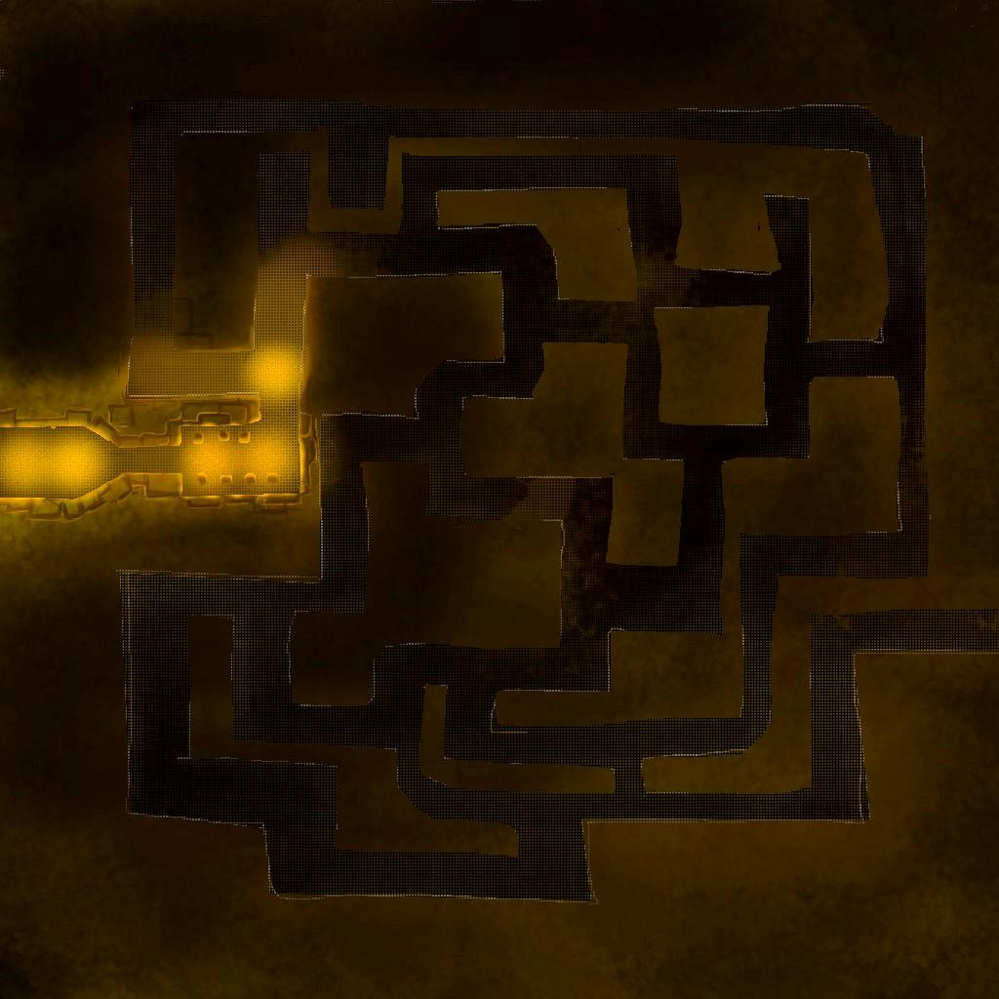

**Sala de pisos botões.**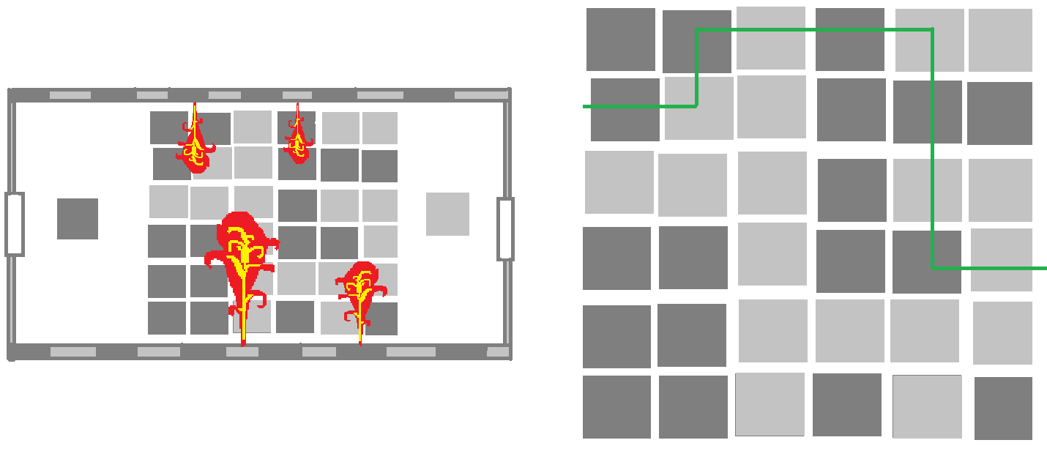

**Corredor da morte.**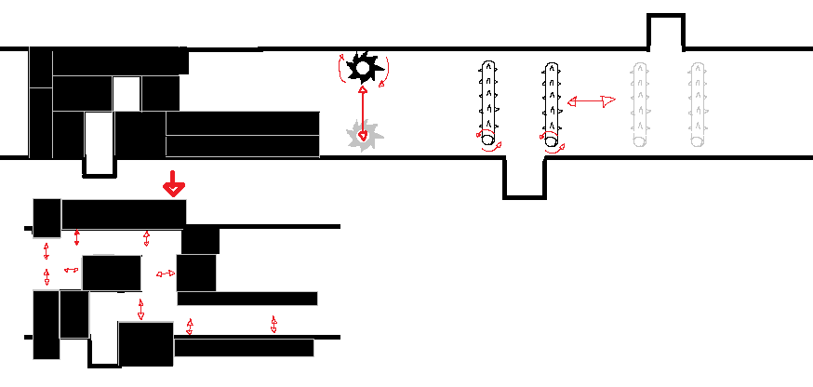

**Salas des botões combinados.**